## 遵化市水利局行政服务指南

**第一章 行政执法服务指南**

**一、事项名称**

遵化市水利综合执法大队

**二、主要职责职能**

　　 遵化市水利局综合执法大队主要承担全市的水行政执法、监督检查、行政处罚等行政执法职能，维护全市正常水事秩序。

**三、服务承诺**

　　 1、认真受理举报，对职能范围内的举报事项，做到有求必应、有举必查、有查必果，执法人员及时出勤，并及时反馈处置结果；

　　 2、高度重视信访，认真做好登记、交办、处置和反馈工作，做到件件有落实、事事有回音；

　　 3、坚持依法行政，严格按照法律规定的程序，做到“有法必依、执法必严、违法必究”，杜绝不作为、乱罚款、乱检查、不透明、不文明等不规范现象；

　　 4、坚持规范执法，做到公开、公平、公正，对执法对象一视同仁，真正做到法律面前人人平等；

　　 5、坚持高效执法，加强日常巡查，提高工作效率，对发现的违法行为及时制止，把损失和危害降到最低；

　　 6、坚持文明执法，执勤中做到“三先”（即敬礼在先、告知在先、出示证件在先），“四不准”（即不准骂人、不准打人、不准搜身、不准体罚），树立执法队伍的良好形象；

　　 7、坚持阳光执法，严格遵守廉政建设的各项规定，不索取、收受当事人的礼品礼金，不接受当事人的宴请，不利用职权牟取非法利益；

　　 8、追求和谐执法，积极探索人性化执法新模式，努力寻求执法和服务的最佳结合点，寓服务于执法，从而真正保护群众的合法权益；

　　 9、加强队伍建设，培养一支政治合格、纪律严明、业务精通、作风过硬的执法队伍，为推动社会和谐发展作贡献。

　　 以上承诺内容敬请公众监督。

　　 监督电话：0315-5200800

　　 受理投诉地点：市水利局一楼办公室

　　 承诺单位：遵化市水利局

**四、举报投诉服务方式**

　　举报投诉接收全市水事秩序领域内违法行为的举报投诉及咨询服务。举报投诉电话0315-5200861 5200800

　　 接收群众以电话、书信、互联网或来访等形式的举报、投诉、咨询；服务热线电话24小时开通，人工接听时间是周一到周五，8:30-17:30，非人工接听时段进行电话录音受理。

**五、遵化市水利局行政处罚流程图**

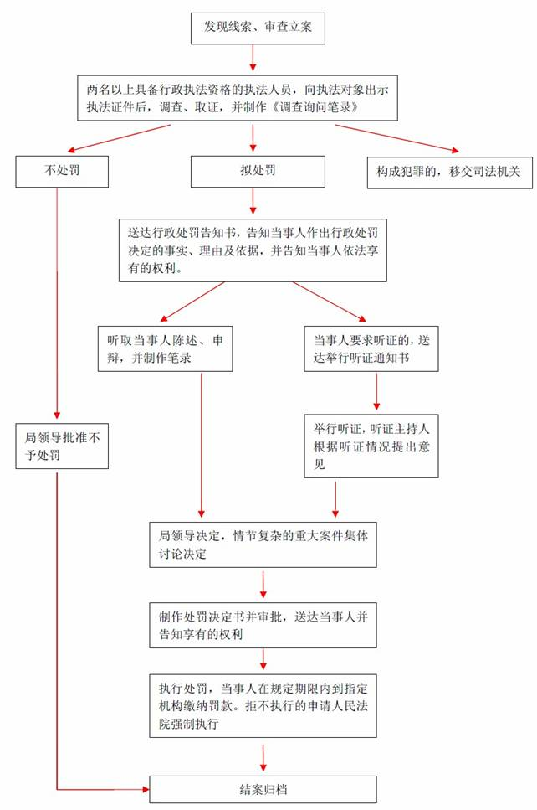

**六、举报投诉受理条件**

（一）有明确的举报投诉对象或者危害后果；

（二）举报投诉内容属于水政执法范围，并有来源可靠地事实依据；

（三）属于辖区内行政处罚的范围；

（四）尚未进入司法程序。

**七、受理监管和举报投诉的主要内容**

1、在河道管理范围内建设妨碍行洪的建筑物、构筑物；

2、在河道管理范围内从事影响河势稳定、危害河岸提防安全和其他妨碍河道行洪的活动；

3、未经同意修建水工程；

4、未经同意擅自建设桥梁、码头和其他拦河、跨河、临河建筑物、构筑物，铺设跨河管道、电缆；

5、未经省级以上人民政府批准围垦河道；

6、未经批准或不按批准的范围和作业方式，在河道内采砂、取土、淘金的；

7、在行洪河道内种植阻碍行洪的林木和高秆作物；

8、在江河、湖泊、水库、运河、渠道内弃置、堆放阻碍行洪的物体；

9、未经批准在河道管理范围内进行爆破、钻探、挖筑鱼塘、建房、放牧、开渠（沟）、打井、挖窖、葬坟、晒粮、存放物料（杂物）、开采地下资源，进行考古发掘、开展集市贸易活动、取土、以及其他影响河势稳定、危害河岸提防安全的活动；

10、侵占、毁坏水工程及堤防、护岸等有关设施，毁坏防汛、水文监测、水文地质监测设施的；

11、擅自砍伐护堤护岸林木;

12、汛期违反防汛指挥部的规定或指令;

13、在水库库区内围垦；

14、在水工程保护范围内从事影响水工程运行和危害水工程安全的爆破、打井、采石、取土等活动；

15、在水库、河道、渠道、淀泊内倾倒垃圾、废渣；

16、擅自在大坝管理和保护范围内修建码头、鱼塘；

17、在二十五度以上陡坡地开垦种植农作物；

18、未经批准开垦二十五度以下、五度以上荒坡地；

19、未经批准擅自取水的；

20、未依照批准的取水许可规定条件取水的；

21、拒不缴纳、拖延缴纳或者拖欠水资源费的；

22、未经同意擅自在江河、湖泊新建、改建或扩大排污口；

23、转让取水许可证。

**八、法律依据**

《中华人民共和国水法》

《中华人民共和国防洪法》

《中华人民共和国水土保持法》

《中华人民共和国河道管理条例》

《河北省河道采砂管理规定》

**九、行政处罚一般程序**

一般程序，是指除依法可以当场作出水行政处罚决定的案件以外，水行政处罚所应当采用的程序，包括立案、调查取证、告知和听证、执行、结案。

（一）立案

根据《水行政处罚实施办法》第二十四条的规定：“除依法可以当场作出水行政处罚决定的以外，公民、法人或者其他组织有符合下列条件的违法行为的，水行政处罚机关应当立案查处：

具有违反水法规事实的；

依照法律、法规、规章的规定应当给予水行政处罚的，

属水行政处罚机关管辖的

违法行为未超过追究时效的。

（二）听证的适用

根据《水行政处罚实施办法》第三十四条的规定，听证程序适用于“水行政处罚机关作出对公民处以超过五千元、对法人或者其他组织处以超过五万元罚款以及吊销许可证等水行政处罚之前，应当告知当事人有要求举行听证的权利；当事人要求听证的，水行政处罚机关应当组织听证。”

（三）听证的方法和步骤

1、主持机关及组织机构

听证由作出水行政处罚决定的水行政处罚机关负责，具体工作由水政监察机构组织。水行政处罚机关举行听证，不得向当事人收取费用。

2、送达听证通知

水行政处罚机关向当事人告知听证权利时，应当送达听证告知书。听证告知书应当载明认定当事人违法的基本事实，给予水行政处罚的依据、拟作出的水行政处罚决定和当事人要求听证的期限。当事人要求听证的，可以在听证告知书的送达回证上签署意见，也可以在收到告知书三日内以其他书面方式向水行政处罚机关提出听证要求。水行政处罚机关应当在听证的七日前，通知当事人举行听证的时间、地点。当事人逾期未提出听证要求的，视为放弃听证权利。当事人放弃听证权利的，不得对本案再次提出听证要求。

3、公开听证三日前公告

除涉及国家秘密、商业秘密或者个人隐私外，听证应当公开举行。举行听证的三日前，水行政处罚机关应当将听证的内容、时间、地点以及有关事项予以公告。

4、听证参加人

听证参加人包括听证主持人、听证记录人、案件当事人及其委托代理人、案件调查人员、证人以及与案件处理结果有直接利害关系的第三人等。当事人委托代理人参加听证的，应当在举行听证前向水行政处罚机关提交委托书。当事人无正当理由不参加听证又不委托代理人参加听证的或者当事人及委托代理人在听证中无正当理由退场的，视为放弃听证权利。

5、听证主持人、记录人及其回避

听证主持人由水行政处罚机关制定水政机构非本案调查人员担任，听证记录人由听证主持人指定非本案调查人员担任，听证记录人负责听证记录和协助听证主持人办理有关事务。当事人认为听证主持人、听证记录人与本案有直接利害关系，可以向水行政处罚机关提出回避申请；听证主持人是否回避，由水行政处罚机关决定；听证记录人是否回避，由听证主持人决定。

6、案件当事人在听证中的权利和义务

(1)对案件涉及的事实、适用法律及有关情况进行陈述和申辩。

(2)对案件调查人员提出的证据进行质证和提出新的证据。

(3)如实陈述案件事实和回答听证主持人的提问。

(4)遵守听证会场纪律。

(5)对听证笔录进行核对、签字和盖章。

(6)法律、法规规定的其他权利和义务。

7、听证按下列步骤进行

(1)听证主持人宣布听证事由和听证纪律。

(2)听证主持人核对案件调查人和当事人身份。

(3)听证主持人宣布听证组成人员，告知当事人在听证中的权利和义务，询问当事人是否申请回避。当事人申请听证主持人回避的，听证主持人应当宣布暂停听证，报请水行政处罚机关负责人决定是否回避；申请其他人员回避的，由听证主持人当场决定。

(4)宣布听证开始。

(5)案件调查人提出当事人的违法事实、证据、法律依据和水行政处罚建议。

(6)当事人进行陈述、申辩和质证。

(7)听证主持人就案件事实、证据和法律依据进行询问。

(8)案件调查人、当事人作最后陈述。

(9)听证主持人宣布听证结束。

(10)听证主持人在听证中有权对参见人不当言行予以制止，维护正常的听证秩序。

8、听证笔录

听证应当制作听证笔录，听证笔录应当载明下列事项：

(1)案由。

(2)当事人的姓名或者名称、法定代理人及委托代理人、案件调查人的姓名。

(3)听证主持人、听证记录人姓名。

(4)举行听证的时间、地点和方式。

(5)案件调查人提出的事实、证据、法律依据和水行政处罚建议。

(6)当事人陈述、申辩和质证的内容。

(7)其他需要载明的事项。

听证笔录交当事人和调查人员核对后签名或者盖章，听证笔录中有关证人证言部分应当经证人核对后签名或者盖章。听证笔录最后应经听证主持人审核后，有听证主持人和记录人签名或者盖章。

9、听证主持人应提交书面意见

听证主持人应当依据听证情况，向水行政处罚机关提出书面意见，书面意见应包括案件的事实、证据、处罚依据和处罚建议。水行政处罚机关按照《水行政处罚实施办法》第三十条的规定，作出决定。

根据听证进展的具体情况，听证主持人有权作出延期、中止或者终止听证的决定。

（四）作出处理决定并送达

1、依法作出处理决定

办案人员在调查结束后，要将调查报告及所附的证据报请主管领导集体审议，确定案件的性质（即是属于刑事案件、民事案件还是行政案件）并根据不同情况作出如下处理决定。

(1)认定举报不实或者证据不足，未构成犯法的要报请原批准立案的主管领导准予撤销。

(2)认定水事违法事实清楚，证据确凿，由案件管辖机关依法决定行政处罚，并发出《水行政处罚决定书》。

(3)认定水事违法并违反治安管理行政处罚条例，需要给予治安管理处罚的，要将案卷副本移送公安机关处理。

(4)认定国家工作人员违法，需要给予行政处分的，由案件管辖机关提出书面建议并附调查报告，移送当事人所在单位或上级主管机关处理。

(5)认定案件严重，性质恶劣，其违法行为构成犯罪的，要及时将案情卷宗移送司法机关依法追究刑事责任。

2、水行政处罚决定书的内容

水行政处罚决定书包括以下内容：

(1)被处罚人的姓名、年龄、籍贯及详细地址。

(2)案由。如被处罚人未经有关主管部门批准，在河滩内修建建筑物，则案由为“非法在河滩内修建建筑物”。

(3)行政处罚决定书认定的事实、理由和适用的法律法规，即违反了哪些法规的哪些条款。

(4)行政处罚的处理结果。如非法在河滩内修建建筑物的，可以责令其限期清除所建的非法建筑物，并可处以罚款等。

(5)申请复议期限和机关，直接向法院起诉的期限。如《防汛条例》第四十五条规定：“当事人对行政处罚不服的，可以在接到处罚通知之日起十五日内，向作出处罚决定机关的上一级机关申请复议；对复议决定不服的，可以在接到复议决定之日起十五日内，向人民法院起诉。当事人也可以在接到处罚通知之日起十五日内，直接向人民法院起诉。”这即是法律救济原则。

（五）罚款收缴的基本制度

1、罚款与收缴罚款的机构分离

《中华人民共和国行政处罚法》第四十六条第一款明确规定：“作出罚款决定的行政机关应当与收缴罚款的机构分离。”这一规定以法律形式确立了行政处罚执行的一项基本制度。

（1）罚款决定与收缴罚款相分离作为行政处罚程序的一项基本制度有利于解决滥收滥罚问题，防止腐败现象的产生。在我国，行政处罚采取罚缴统一的形式已出现许多弊端，有些行政机关甚至把罚款作为一种创收的手段，以至于滥收滥罚，产生腐败。因此，实行罚款决定与收缴罚款相分离，从制度上克服了罚缴合一所产生的各种弊端。

（2）罚款决定与收缴罚款相分离作为一项基本制度，并非适用于所有罚款决定的执行。《中华人民共和国行政处罚法》还规定在一定条件下，行政机关可以当场收缴罚款，以此作为罚缴分离制度的必要补充，既方便了当事人，又便于行政处罚决定的执行，从而体现出行政效率。

2、罚款收缴的具体方式

依据行政处罚法的规定，罚款收缴的方式有两种：一是指定银行收缴；二是行政机关当场收缴。

（1）指定银行收缴。它是指当事人向指定银行缴纳罚款的一种罚款收缴方式。其具体步骤包括：

行政机关作出行政处罚决定并将行政处罚决定书依法送达当事人；

当事人收到行政处罚决定书之日起15日内，到指定的银行缴纳罚款；

银行收受罚款，并直接上缴国库。

（2）当场收缴。它是指行政机关在向当事人交付或送达处罚决定书时，当场直接向当事人收缴罚款的一种方式。当场收缴只适用于用简易程序处理的水事案件。

（六）送达

送达，是指水行政主管部门依照法定的程序和方式将水行政处罚（处理）决定书和其他有关法律文书送交当事人的行为。根据《水行政处罚实施办法》规定，水行政处罚决定书制成后，应当通知当事人到水行政主管部门受领或由水政监察员直接送到当事人的住所或工作单位，向当事人宣读，并在宣读后当场交付给当事人。宣告时当事人不在场的，水行政主管部门应当在7日内将水行政处罚决定书依照民事诉讼法的有关规定，送达当事人。送达有以下6种方式。

1、直接送达

直接送达，是指水行政主管部门以及水政监察队伍指派水政监察员直接将水行政处罚（处理）决定书送交被处罚人的送达方式。它是一种最普遍、最重要的送达方式，既能体现水行政执法的庄重性和严肃性，又能给被处罚人直接了解处罚内容、提出异议的机会。

直接送达时，应注意下列事项：其一，受送达人是公民的，本人不在时，可以将水行政处罚决定书交与其同住的成年家属签收。其二，受送达人为法人或其他组织的，应将水行政处罚决定书送交法定代表人或者负责人，或者该法人或其他组织的收发部门签收，并由其在送达回证上注明收到日期，签名或者盖章。其三，受送达人已向水行政主管部门或水政监察组织指定代收人的，应将水行政处罚决定书送交代收人签收，并由代收人在送达回证上注明收到日期，签名或者盖章。

2、留置送达

留置送达，是指受送达人拒绝签收水行政处罚决定书时，由水政监察员将决定书留在受送达人的住所，即视为已经送达的送达方式。

采用留置送达，送达人应当邀请当地居民委员会或村民委员会等有关基层组织或者受送达人所在单位的代表到场，说明情况，在送达回证上注明拒收的事由和日期，由送达人、见证人签名或者盖章，将水行政处罚决定书留在当事人的住所或者收发部门。实践中，也可以采取照相、录像、录音等方式证明留置送达这一事实，但照相、录像时应注意：拍摄务必以受送达人处的环境（如收发室、办公室）为背景，并有明显的标志；拍摄的内容能反映送达人送达文书的现场（包括在场当事人、见证人的身影）；拍摄之前应告知当事人拍摄的缘由，尽量取得当事人的配合；拍摄时事先设定好日期和时间。录音时应注意，要将整个送达过程全部录下，包括告知当事人正在录音、宣读送达文书的内容以及送达人与当事人、见证人的对话。

3、委托送达

委托送达，是指水行政主管部门直接送达确有困难的，可委托有关单位向被处罚人送交水行政处罚决定书的送达方式。委托送达主要适用于被处罚人或者其他利害关系人不在实施处罚的水行政主管部门或者法定授权组织的管辖地域或居住地，或者受送达人住所地交通不便的情况。委托单位委托送达水行政处罚决定书时，应将委托的事项和要求明确地告诉受委托单位，以便受委托单位准确、及时地予以送达。受托单位接受委托后，应立即将水行政处罚决定书送达本人。

4、转交送达

如果受送达人是军人或者是被监禁的，或者是被劳动教养的，则应采用转交送达方式，主要通过部队的政治机关、监狱或者劳动教养单位转交。

5、邮寄送达

邮寄送达，是指水行政主管部门通过邮寄，将水行政处罚决定书挂号寄给被处罚人及利害关系人的送达方式。邮寄送达是一种简便易行的送达方式，在直接送达有困难时，一般都采取邮寄送达的方式。但是，采用这种方式应注意以下几点：

（1）水行政处罚决定书应由水行政主管部门指派专人直接交付邮局挂号寄给受送达人。

（2）受送达人是军人的，应挂号寄给受送达人所在部队团以上单位的政治机关转交。

（3）受送达人是被监禁、劳教的人员的，应挂号寄给受送达人所在监所或者劳动改造、劳动教养等单位转交。

（4）受送达人应在挂号回执上注明收到的日期，签名或者盖章；挂号回执上注明收件日期为送达日期。

6、公告送达

公告送达是指水行政主管部门发布公告，限期被处罚人受领水行政处罚（处理）决定书的送达方式。公告送达一般适用于受送达人下落不明，或者采取以上送达方式无法送达的情况。公告送达中，受送达人自发出公告之日起经过一定期限而未受领水行政处罚（处理）决定书的，即视为送达。对于公告期限，《行政处罚法》没有作出规定，可参照民事诉讼法的规定，将一般行政处罚决定规定为60天，涉外行政处罚决定规定为6各月为宜。公告送达一般通过报刊、广播等媒体发布。

案件管辖机关要将水行政处罚决定书及时送达当事人，由收件人在水行政处罚决定书送达证上签名或者盖章，并注明收到日期。如当事人不在或者拒绝签收时，可由其成年家属或者单位领导代收或者在其邻居见证下将文件留在当事人处，并附注说明。

7、办案期限

调查处理案件，从受理到送达处理决定，一般要在30天内办理完毕。因案情复杂，确定不能如期办理完毕的，要向批准立案的主管领导申请适当延长办案期限。

**十、行政处罚的简易程序**

行政处罚的简易程序又称为当场处罚程序，指行政处罚主体对于事实清楚、情节简单、后果轻微的行政违法行为，当场作出行政处罚决定的程序。

（一）可以适用简易程序的行政处罚案件，必须符合三个条件：

(1)违法事实确凿;

(2)对该违法行为处以行政处罚有明确、具体的法定依据;

(3)处罚较为轻微，即对个人处以50元以下的罚款或者警告，对组织处以1000元以下的罚款或者警告;

（二）行政执法人员当场作出行政处罚决定的，应当严格遵循以下程序;

(1)出示执法证件，表明执法人员的身份;

(2)告知作出行政处罚决定的事实、理由和根据;

(3)听取当事人的陈述和申辩;

(4)填写预定格式、编有号码的行政处罚决定书;

(5)将行政处罚决定书当场交付当事人。

（三）行政执法人员当场作出行政处罚决定，必须报其所属行政机关备案。当事人对以简易程序作出的行政处罚决定不服的，可以依法申请行政复议和提起行政诉讼。

救济渠道

1、行政复议。公民、法人或其他组织在自收到行政处罚决定之日起60日内提出行政复议申请，可以向遵化市人民政府申请行政复议，也可向唐山市水务局申请行政复议。

2、行政诉讼。公民、法人或其他组织直接向人民法院提起诉讼的，应当在收到行政处罚决定之日起6个月内提出，但法律另有规定的除外。对行政复议决定不服的，可以在收到行政复议决定书之日起15日内向人民法院提起行政诉讼。

**十一、办公时间、办公地点及办公电话**

办公时间：周一至周五（节假日除外）上午8：00—12：00，下午:13:30(午休时间14:30)—17:30。

办公地址：遵化市水利局

办公电话：0315-5200861

**第二章行政检查服务指南**

**一、事项名称**

对河道管理范围内有关活动（不含河道采砂）的行政检查

1. **设定依据**

《中华人民共和国河道管理条例》第四条 国务院水利行政主管部门是全国河道的主管机关。

第八条 各级人民政府河道主管机关以及河道监理人员，必须按照国家法律、法规，加强河道管理，执行供水计划和防洪调度命令，维护水工程和人民生命财产安全。

1. **检查对象**

违反行为的个人或单位

1. **检查内容**

按照《中华人民共和国水法》明确事项进行督导检查

**五、遵化市水利局行政检查流程图**

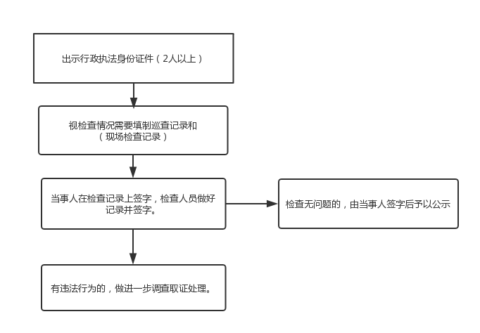

1. **行政给付服务指南**
2. **事项名称**

中央水利救灾资金给付

**二、设定依据**

1.《中华人民共和国防洪法》；第五十条　中央财政应当安排资金，用于国家确定的重要江河、湖泊的堤坝遭受特大洪涝灾害时的抗洪抢险和水毁防洪工程修复。省、自治区、直辖市人民政府应当在本级财政预算中安排资金，用于本行政区域内遭受特大洪涝灾害地区的抗洪抢险和水毁防洪工程修复。

2.《河北省实施<中华人民共和国防洪法>办法》

第四十条　防洪费用按照政府投入同受益者合理承担相结合、以政府投入为主的原则筹集。各级人民政府应当保证实施防洪规划和防洪工程、水毁工程修复年度计划所需的资金。

各级财政部门每年应当从预算内资金、水利建设基金等专项资金中安排资金，重点用于抗洪抢险、水毁工程设施修复和防洪、防潮、排水工程设施的建设、维护，防汛抢险物资的储备、管理，通信、水文测报以及生物防护等防洪非工程措施的建设和维护，并保证防洪建设资金、配套资金及时到位。

城市防洪工程设施的建设和维护所需资金，由城市人民政府负担。

3.《中华人民共和国抗旱条例》；

第五十条 各级人民政府应当建立和完善与经济社会发展水平以及抗旱减灾要求相适应的资金投入机制，在本级财政预算中安排必要的资金，保障抗旱减灾投入。

**三、遵化市水利局行政给付流程图**

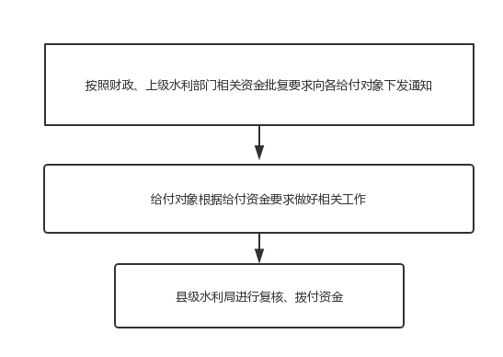

1. **行政确认服务指南**

**一、事项名称**

水土流失危害确认

**二、设定依据**

《中华人民共和国水土保持法实施条例》第三十三条由于发生不可抗拒的自然灾害而造成水土流失时，有关单位和个人应当向水行政主管部门报告不可抗拒的自然灾害的种类、程度、时间和已采取的措施等情况，经水行政主管部门查实并作出“不能避免造成水土流失危害”认定的，免予承担责任。

**三、遵化市水利局水土保持监督检查流程图**

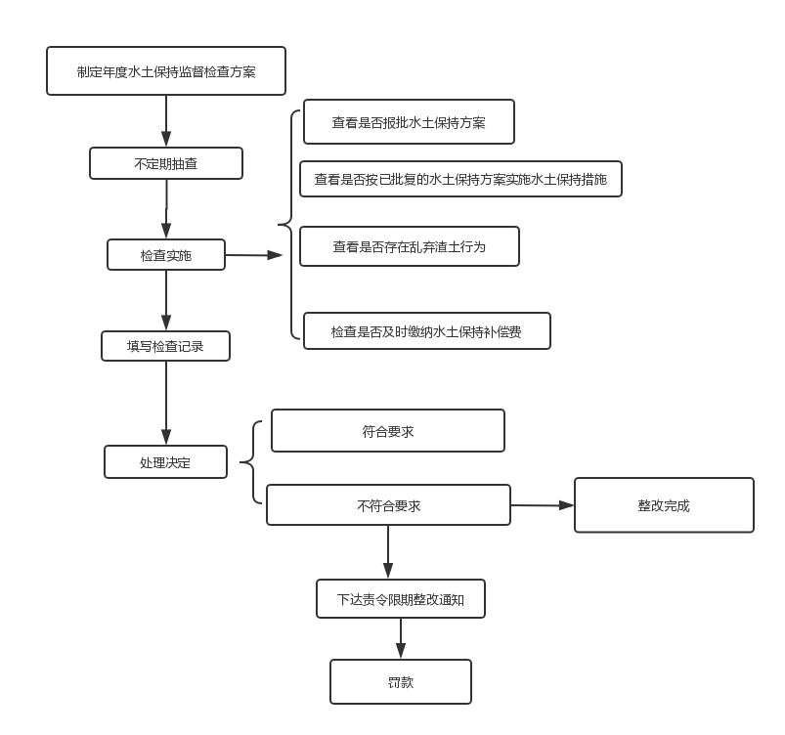

**第五章 行政裁决服务指南**

**一、事项名称**

水事纠纷裁决

1. **设定依据**

《中华人民共和国水法》第四十六条县级以上地方人民政府水行政主管部门或者流域管理机构应当根据批准的水量分配方案和年度预测来水量，制定年度水量分配方案和调度计划，实施水量统一调度；有关地方人民政府必须服从。

国家确定的重要江河、湖泊的年度水量分配方案，应当纳入国家的国民经济和社会发展年度计划。

第五十六条不同行政区域之间发生水事纠纷的，应当协商处理；协商不成的，由上一级人民政府裁决，有关各方必须遵照执行。在水事纠纷解决前，未经各方达成协议或者共同的上一级人民政府批准，在行政区域交界线两侧一定范围内，任何一方不得修建排水、阻水、取水和截（蓄）水工程，不得单方面改变水的现状。

第五十七条单位之间、个人之间、单位与个人之间发生的水事纠纷，应当协商解决；当事人不愿协商或者协商不成的，可以申请县级以上地方人民政府或者其授权的部门调解，也可以直接向人民法院提起民事诉讼。县级以上地方人民政府或者其授权的部门调解不成的，当事人可以向人民法院提起民事诉讼。

在水事纠纷解决前，当事人不得单方面改变现状。

第五十八条县级以上人民政府或者其授权的部门在处理水事纠纷时，有权采取临时处置措施，有关各方或者当事人必须服从；

2.《中华人民共和国水土保持法》第四十六条不同行政区域之间发生水土流失纠纷应当协商解决；协商不成的，由共同的上一级人民政府裁决。；

3.《取水许可和水资源费征收管理条例》第四十六条第三款。上一级水行政主管部门或者流域管理机构发现越权审批、取水许可证核准的总取水量超过水量分配方案或者协议规定的数量、年度实际取水总量超过下达的年度水量分配方案和年度取水计划的，应当及时要求有关水行政主管部门或者流域管理机构纠正。

1. **遵化市水利局行政裁决流程图**

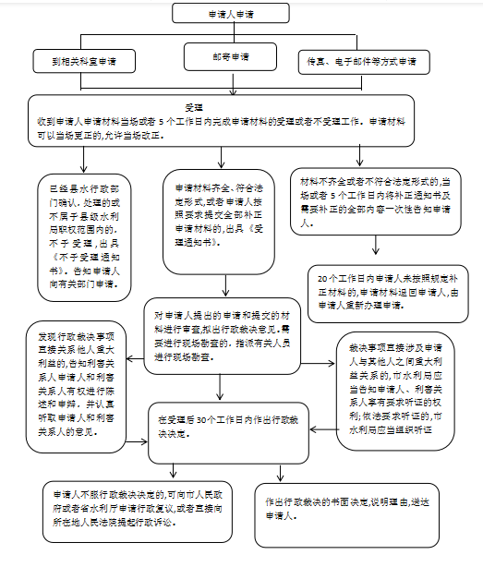

**第六章水利工程建设项目验收**

**一、事项名称**

水利工程建设项目验收

**二、设定依据**

1.《水利工程建设项目验收管理规定》第二十条国家重点水利工程建设项目，竣工验收主持单位依照国家有关规定确定。

除前款规定以外，在国家确定的重要江河、湖泊建设的流域控制性工程、流域重大骨干工程建设项目，竣工验收主持单位为水利部。

除前两款规定以外的其他水利工程建设项目，竣工验收主持单位按照以下原则确定:

(一)水利部或者流域管理机构负责初步设计审批的中央项目，竣工验收主持单位为水利部或者流域管理机构;

(二)水利部负责初步设计审批的地方项目，以中央投资为主的，竣工验收主持单位为水利部或者流域管理机构，以地方投资为主的，竣工验收主持单位为省级人民政府(或者其委托的单位)或者省级人民政府水行政主管部门(或者其委托的单位);

(三)地方负责初步设计审批的项目，竣工验收主持单位为省级人民政府水行政主管部门(或者其委托的单位)。

竣工验收主持单位为水利部或者流域管理机构的，可以根据工程实际情况，会同省级人民政府或者有关部门共同主持。

竣工验收主持单位应当在工程初步设计的批准文件中明确

第二十三条工程建设进入枢纽工程导(截)流、水库下闸蓄水、引(调)排水工程通水、首(末)台机组启动等关键阶段，应当组织进行阶段验收。

竣工验收主持单位根据工程建设的实际需要，可以增设 阶段验收的环节。；

2.《水利工程建设项目管理规定（试行）》第十五条工程验收要严格按国家和水利部颁布的验收规程进行。

1.工程阶段验收：

阶段验收是工程竣工验收的基础和重要内容，凡能独立发挥作用的单项工程均应进行阶段验收，如：截流（包括分期导流）、下闸蓄水、机组起动、通水等是重要的阶段验收。

2.工程竣工验收：

（1）工程基本竣工时，项目建设单位应按验收规程要求组织监理、设计、施工等单位提出有关报告，并按规定将施工过程中的有关资料、文件、图纸造册归档。

（2）在正式竣工验收之前，应根据工程规模由主管部门或由主管部门委托项目建设单位组织初步验收，对初验查出的问题应在正式验收前解决。

（3）质量监督机构要对工程质量提出评价意见。

（4）根据初验情况和项目建设单位的申请验收报告，决定竣工验收有关事宜。国家重点水利建设项目由国家计委会同水利部主持验收。部属重点水利建设项目由水利部主持验收。部属其它水利建设项目由流域机构主持验收，水利部进行指导。中央参与投资的地方重点水利建设项目由省（自治区、直辖市）政府会同水利部或流域机构主持验收。地方水利建设项目由地方水利主管部门主持验收。其中，大型建设项目验收，水利部或流域机构派员参加；重要中型建设项目验收，流域机构派员参加。

**三、遵化市水利局水利工程验收流程图**

